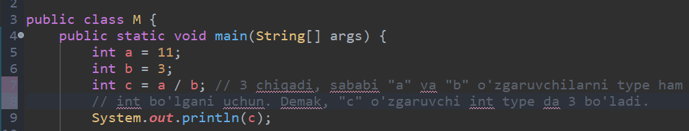

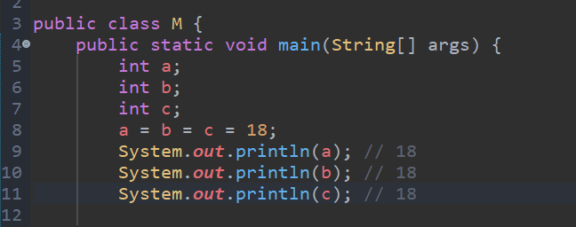

* Biz long typedagi o’zgaruvchini int type dagi o’zgaruvchiga o’zlashtira olmaymiz. Sababi long typeni oralig’ chegarasiga kiradigan hamma sonlar ham, int type oralig’ chegarasiga kirmaydi. Long typeni oralig’ chegarasi katta. Shuning uchun xatolik beradi:

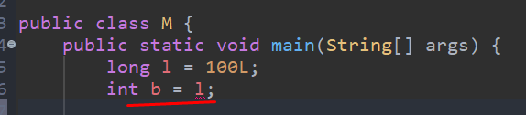

Farqi yo’q xattoki l o’zgaruvchini oxiridan L ni o’chirsak ham:

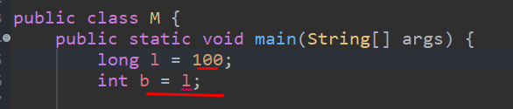

Lekin int typedagi o’zgaruvchini long typedagi o’zgaruvchiga o’zlashtirsak, xato bermasdan ishlaydi. Sababi long type ni oraliq chegarasiga int ni oraliq chegarasi tushadi:

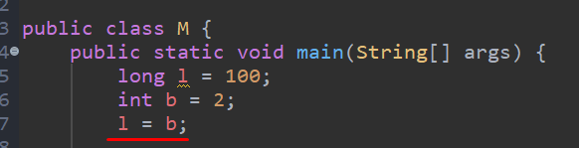

Xuddi shunday short typeli o’zgaruvchiga int typeli o’zgaruvchini o’zlashtirib bo’lmaydi(8-qator), chunki short typeni oraliq chegarasi int nikidan kichkina. Lekin aksi bo’lishi mumkin(10-qator):

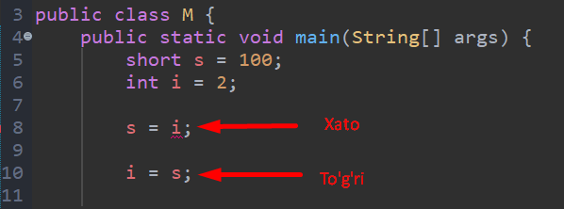

Xuddi shunday double va float uhcun ham. Double ni float ga o’zlashtirish mumkin, lekin aksi mumkin emas xato bo’ladi:

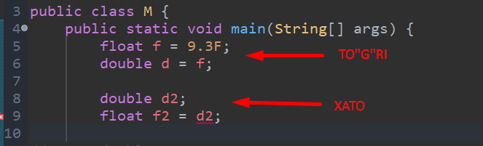

Bundan tashqari long typega float va double ni o’zlashtirib bo’lmaydi. Sababi float va double ni oraliq chegarasi long nikidan kattadir(8-9-qator). Lekin aksi bo’lishi mumkin, ya’ni float va double ga long ni o’zlashtirshimiz mumkin(12-13-qator):

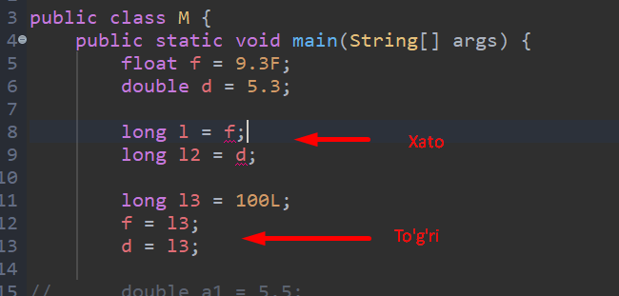

Xulosa qiladigan bo’lsak, kichkina oraliq typeli o’zgaruvchiga katta oraliq type li o’zgaruvchini o’zlashtirib bo’lmas ekan, lekin aski bo’lsishi mumkin!!!

